**Тема: Перпендикуляр і похила, їх властивості. Розв’язування задач**

***Повторення***

§ 18 ст. 119-122

Теорема Піфагора:

a^2+b^2=c^2.\,\!

[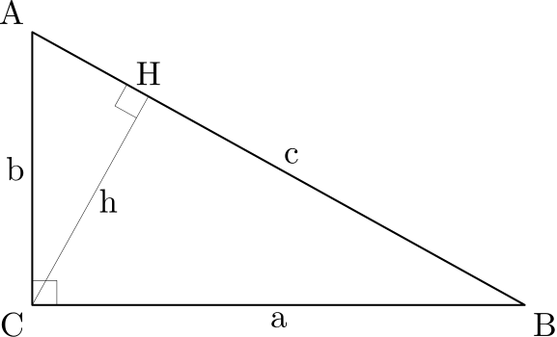](http://1.bp.blogspot.com/-t8kgR36aHjo/UzaEnPD4ATI/AAAAAAAAADg/_ADsgNH6wq8/s1600/Proof-Pythagorean-Theorem.svg.png)

**Застосування теореми Піфагора разноманітне:**

* **для вимірювальних робіт (це знали ще в III тис. до н.е.);**
* **для геометричного знаходження квадратних коренів з цілих чисел;**
* **для знаходження степенів цілих чисел тощо.**

**Те, що Піфагор пов'язав реальний світ з числовими закономірностями, дало змогу більш пізнім поколінням учених зрозуміти краще світ і глибше.**

***Опорний конспект***

**Перпендикуляр і похила, їх властивості**

Перпендикуляром, проведеним з деякої точки до заданої прямої, називається відрізок, що лежить на прямій, перпендикулярній до заданої прямої і з кінцями в заданій точці, і точки, що лежить на заданій прямій. Кінець перпендикуляра, що лежить на прямій, до якої він проведений, називається основою перпендикуляра.

Похила — будь-який відрізок, проведений із точки на пряму, відмінний від перпендикуляра. Кінець похилої, що лежить на прямій, до якої він проведений, називається основою похилої.

Відрізок, що сполучає кінець перпендикуляра і похилої до прямої, проведених з однієї точки, називається проекцією похилої на пряму.

Якщо до прямої з однієї точки проведені перпендикуляр і похилі, то будь-яка похила більша від перпендикуляра.

Рівні похилі мають рівні проекції.

Якщо проекції похилих рівні, то рівні і похилі.

Із двох похилих більшою є та, у якої більша проекція на пряму.

Більшій похилій відповідає більша проекція і навпаки.

**Зверніть увагу!**

Іноді при розв’язанні задач, де з однієї точки проведено дві похилі до однієї прямої, використовують такий метод: із зазначеної точки проводять до прямої перпендикуляр і із кожного з утворених прямокутних трикутників за допомогою наслідків з теореми Піфагора виражають довжину перпендикуляра (або квадрат довжини перпендикуляра). Після цього прирівнюють одержані вирази і з утвореної рівності визначають невідомий відрізок.

Важливу роль в геометрії відіграє **нерівність трикутника**.

Для будь-яких трьох точок відстань між двома з них не більша за суму відстаней від них до третьої точки.

У будь-якому трикутнику кожна сторона менша від суми двох інших сторін.

У будь-якому трикутнику кожна сторона більша за різницю двох інших сторін.

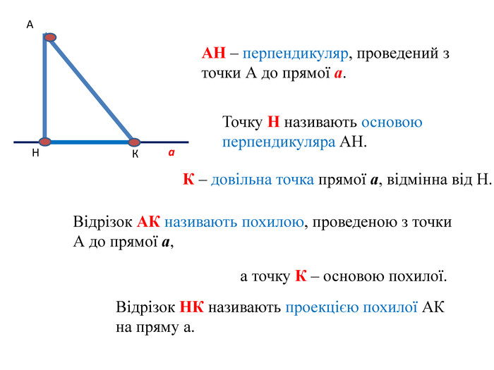

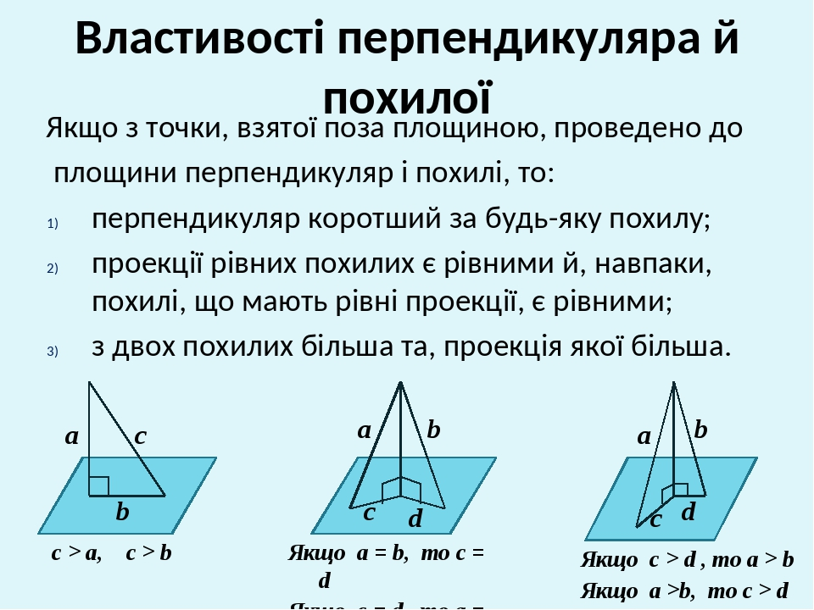

***Розв'язування задач***

Задача 1. Дано: пряма а, АВ ⊥ а, ВС — похила, АВ = 5 см, ВС = 13 см.

Знайти: АС.

https://subject.com.ua/gdz/mathematics/8klas_2/8klas_2.files/image1116.jpg

Розв’язання. Розглянемо ΔАВС, ∠A = 90° (АВ ⊥ а за умовою), АВ = 5 см, ВС = 13 см. Із теореми Піфагора https://subject.com.ua/gdz/mathematics/8klas_2/8klas_2.files/image1117.jpg https://subject.com.ua/gdz/mathematics/8klas_2/8klas_2.files/image1118.jpg

Відповідь: 12 см.

**Задача 2.** Дано: пряма а, АВ ⊥ а, АС — похила, АВ = 10 см, ∠C = 30°.

Знайти: АС, ВС.

https://subject.com.ua/gdz/mathematics/8klas_2/8klas_2.files/image1121.jpg

Розв’язання. У ΔАВС ∠B = 90° (АВ ⊥ а за умовою), ∠C = 30°, АВ = 10 см. За властивістю катет, що лежить напроти кута 30°, дорівнює половині гіпотенузи. Отже, АС = 2АВ, АС = 10 ∙ 2 = 20 см. Із теореми Піфагора https://subject.com.ua/gdz/mathematics/8klas_2/8klas_2.files/image1122.jpg https://subject.com.ua/gdz/mathematics/8klas_2/8klas_2.files/image1123.jpg

Відповідь: 20 см, 10√3 см.

**Задача 3.** Дано: пряма а, АВ ⊥ а, АС та AD — похилі, AD = 13 см, DВ = 5 CM, ∠C = 45°.

Знайти: ВС.

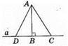

Розв’язання. За умовою задано пряму та проекції АС та AD, проведені до неї. АВ ⊥ а, отже, ∠ABC = ∠ABD = 90°. У ΔАВС ∠C = 45°, тоді ∠BAC = 45° і АВ = ВС. У ΔАВD АВ = 13 CM, DB = 5 см, з теореми Піфагора https://subject.com.ua/gdz/mathematics/8klas_2/8klas_2.files/image1127.jpg https://subject.com.ua/gdz/mathematics/8klas_2/8klas_2.files/image1128.jpg

Відповідь: 12 см.

**Задача 4.** Дано: пряма а, АС ⊥ a, AD та АВ — похилі, АD = 13 см, АВ = 20 см, DC = 5 см.

Знайти: СВ.

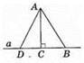

Розв’язання. За умовою АС ⊥ а, отже, у ΔАСD та ΔАСВ ∠ACD = ∠АСВ = 90°. У ΔАСВ АВ = 20 см, з теореми Піфагора https://subject.com.ua/gdz/mathematics/8klas_2/8klas_2.files/image1132.jpg У ΔАСD АD = 13 см, DС = 5 см, із теореми Піфагора https://subject.com.ua/gdz/mathematics/8klas_2/8klas_2.files/image1133.jpghttps://subject.com.ua/gdz/mathematics/8klas_2/8klas_2.files/image1134.jpg

Відповідь: 8 см.

**Задача 5.** Дано: пряма а, АС ⊥ а, АВ та АD — похилі, АВ = 25 см, АD = 26 см, АС = 24 см.

Знайти: BD.

https://subject.com.ua/gdz/mathematics/8klas_2/8klas_2.files/image1135.jpg

Розв’язання. За умовою задано пряму а та похилі АВ та АВ, АС ⊥ а. Тоді: 1) ВD = DС + СВ; 2) ВD = СD - СВ.

У ΔАВС ∠ACB = 90°, АВ = 25 см, АС = 24 см, із теореми Піфагора https://subject.com.ua/gdz/mathematics/8klas_2/8klas_2.files/image1136.jpg

У ΔАСВ ∠ACB = 90°, АD = 26 см, АС = 24 см, із теореми Піфагора https://subject.com.ua/gdz/mathematics/8klas_2/8klas_2.files/image1137.jpg

Отже: 1) DВ = 10 + 7 = 17 см; 2) DВ = 10 - 7 = 3 см.

Відповідь: 17 см, 3 см.

***Робота з підручником***

§ 19 ст. 128-130 (опрацювати)

***Робота з інтернет ресурсами***

[***https://youtu.be/SSksx7pQ64A***](https://youtu.be/SSksx7pQ64A)

***Домашнє завдання***

§ 19 ст. 128-130 (опрацювати)

**Виконати письмово з підручника О.С. Істер № 696,693,689,687**

**ПРОЙТИ ТЕСТ ЗА ПОСИЛАННЯМ З 14.00 20.01 ДО 14.00 21.01 ЛИШЕ ОДНА СПРОБА (ЧАС НА ВИКОНАННЯ САМОСТІЙНОЇ 30 ХВ. НА 6 ПИТАНЬ)**

[**https://vseosvita.ua/test/start/wng157**](https://vseosvita.ua/test/start/wng157)